ФОТОСТУДИИ
- 04.11.2017 Фотостудия Кросс, зал Зенит
Москва, ул. Правды д.24 строение 3, (cт.м. "Савеловская", "Белорусская")
Примеры фото зала (фото прошлогодние, взяты с сайта студии)
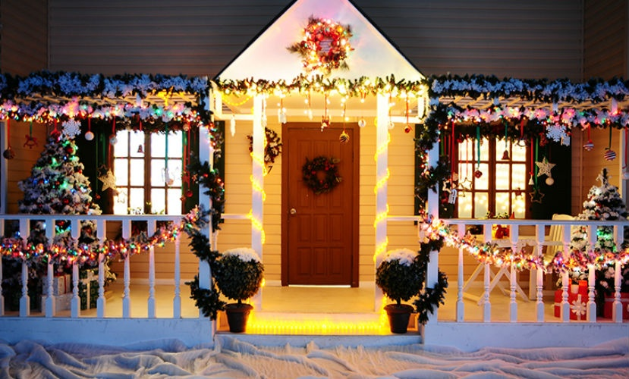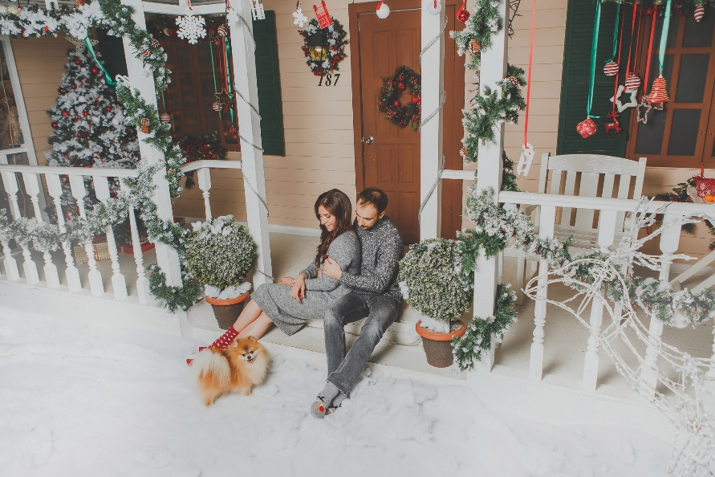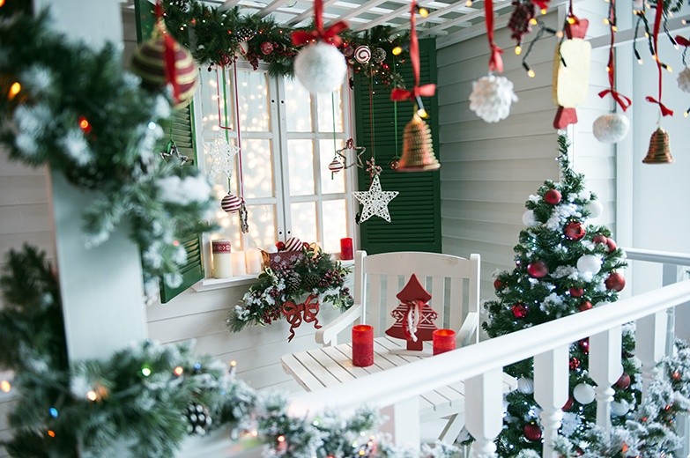

Время съемки:
- 10:00 – 11:00 СВОБОДНО
- 11:00 – 12:00 СВОБОДНО
- 12:00 – 13:00 Ольга (Арина+Маша)
- 13:00 – 14:00 СВОБОДНО
- 14:00 – 15:00 Анико
- 15:00-16:00 ЗАНЯТО
- 05.11.2017 Фотостудия Provans, зал White
ст. м Академическая, ул. Дмитрия Ульянова, д. 42

Примеры фото зала (фото прошлогодние, с сайта студии)

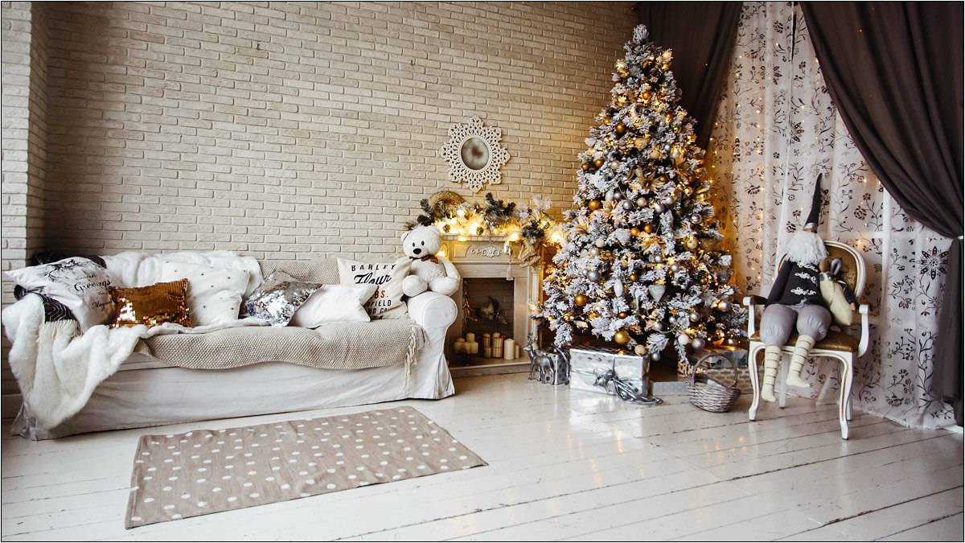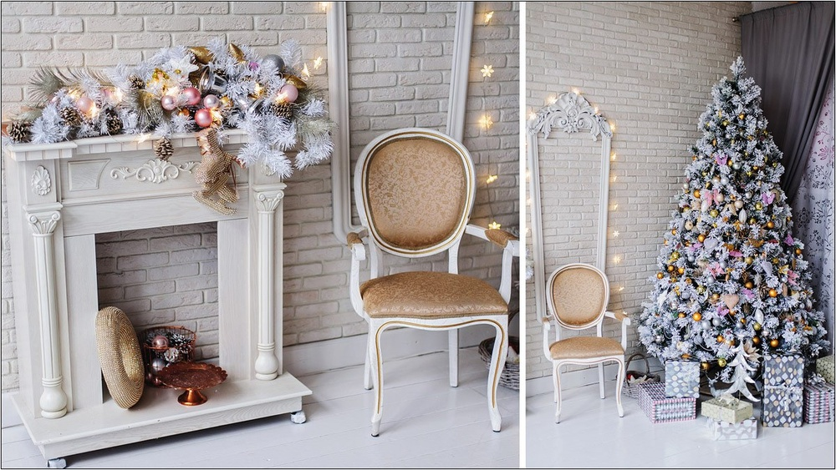

Время съемки:

- 12:00-13:00 ЗАНЯТО
- 13:00 - 14:00 Светлана
- 14:00 - 15:00 Катя+Аня
- 15:00 – 16:00 Ирина

- 06.11.2017 Фотостудия Provans, зал HOME
ст. м Академическая, ул. Дмитрия Ульянова, д. 42

Примеры фото с прошлогодних съемок. Фото мои
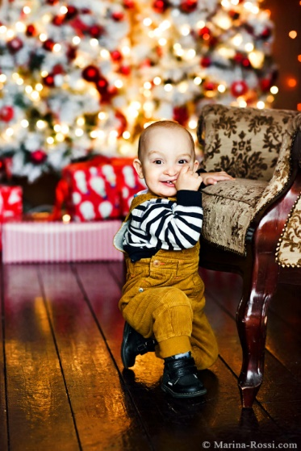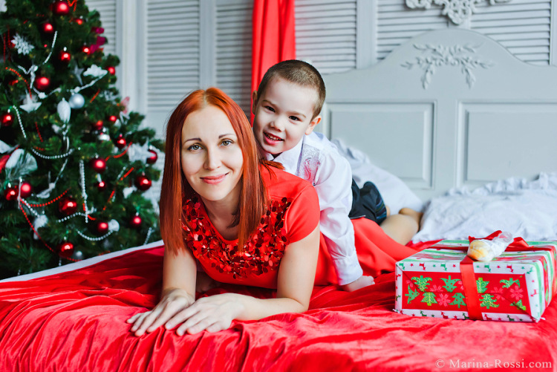

Время съемки:

- 11:00 – 12:00 СВОБОДНО
- 12:00 – 13:00 СВОБОДНО
- 13:00 – 14:00 СВОБОДНО
- 14:00-15:00 ЗАНЯТО

Фотографии с Новогодних съемок прошлого года можно посмотреть здесь http://gallery.ru/watch?a=bkfA-mIYc

ПАКЕТЫ
- Базовый
- 50 минут фотосъемки
- 20 фото в полной обработке
- 10 напечатанных фото, формат 15х20
- аренда студии включена в стоимость
Итого 8 000 р.

- Универсальный
- 50 минут фотосъемки
- 20 фото в полной обработке
- минибук 20*20, 10 разворотов
- аренда студии включена в стоимость
Итого 9 500 р.

- Премиум
- 50 минут фотосъемки
- 20 фото в полной обработке
- все хорошие фото в легкой коррекции
- минибук 20*20, 10 разворотов
- аренда студии включена в стоимость
Итого 11 000 р.

- Премиум +
- 1 час 50 минут фотосъемки
- 30 фото в полной обработке
- минибук 20*20, 15 разворотов
- все хорошие фото в легкой коррекции
- слайдшоу
- аренда студии включена в стоимость
Итого 15 000 р.
Дополнительно к пакетам можно заказать:
- слайдшоу
- любую сувенирную печать (кружки, брелоки, картины на холсте и пенокартоне, магниты и прочее с вашими фото)
Услуги профессионального стилиста-визажиста Юлии Донченко:
- Мейк-ап стандарт 2 000
- Укладка стандарт 1 500
- Мейк-ап + укладка средней сложности (прим.- смоки) 4 000
В стоимость входит профессиональная косметика MAC, Bobbi Brown, Kryolan, Eva Garden и др., укладочные средства от Shwarzkopf – лак,спрей, крем для волос и др.

